题目：最短路径

问题描述

求图中任意两个顶点之间的最短路径。

输入格式

输入数据第一行是一个正整数，表示图中的顶点个数n（顶点将分别按0，1，…，n-1进行编号）。之后的n行每行都包含n个整数，第i行第j个数表示顶点i-1和顶点j-1之间的边长，用10000来表示两个顶点之间无边。后面每行2个数字，表示一对待求最短路径的顶点，用-1 -1表示输入结束，-1 -1不求解。

输出格式

每对待求最短路径的顶点输出两行数据：第一行输出两个顶点间的最短路径长度，第二行输出最短路径，要按顺序输出顶点编号序列，顶点间用空格隔开。当两个顶点间没有路径时，只在一行上输出字符串“NO”。

样例输入

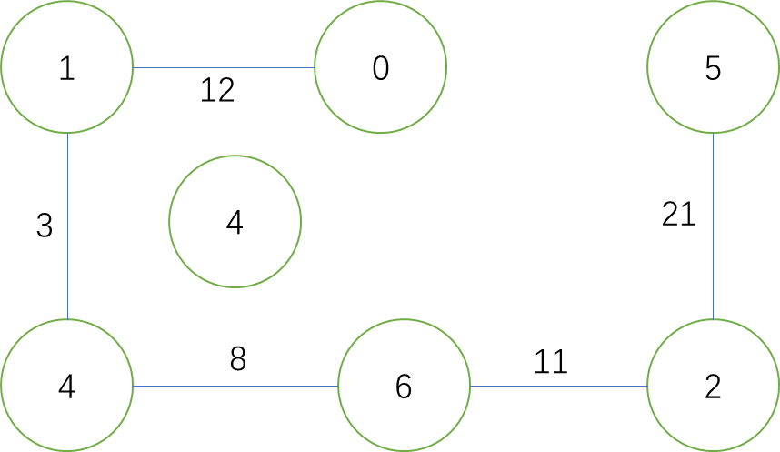 7

0 12 10000 10000 10000 10000 10000

12 0 10000 10000 3 10000 10000

10000 10000 0 10000 10000 21 11

10000 10000 10000 0 10000 10000 10000

10000 3 10000 10000 0 10000 8

10000 10000 21 10000 10000 0 10000

10000 10000 11 10000 8 10000 0

0 2

0 3

5 0

2 1

1 5

-1 -1

样例输出

34

0 1 4 6 2

NO

55

5 2 6 4 1 0

22

2 6 4 1

43

1 4 6 2 5